|  |
| --- |
| МИНОБРНАУКИ РОССИИ |
| Федеральное государственное бюджетное образовательное учреждение высшего образования **«МИРЭА − Российский технологический университет»**  **РТУ МИРЭА** |

**Институт информационных технологий (ИИТ)**

**Кафедра практической и прикладной информатики (ППИ)**

**ОТЧЕТ ПО ПРАКТИЧЕСКОЙ РАБОТЕ**

по дисциплине «Моделирование бизнес-процессов»

**Практическое занятие № 27**

|  |  |  |  |
| --- | --- | --- | --- |
| Студент группы ИНБО-01-17 | ИКБО-04-22 Егоров Л.А. | (подпись) | |
| Преподаватель | Геращенко Л.А. | (подпись) | |
| Отчет представлен | «19»____12____2024 г. | |  | |

Москва 2024 г.

ОГЛАВЛЕНИЕ

ОГЛАВЛЕНИЕ 2

1 ЦЕЛЬ И ЗАДАЧИ РАБОТЫ 3

2 ХОД ВЫПОЛНЕНИЯ РАБОТЫ 4

ВЫВОДЫ 11

СПИСОК ИСПОЛЬЗУЕМЫХ ИСТОЧНИКОВ 12

1 ЦЕЛЬ И ЗАДАЧИ РАБОТЫ

**Цель занятия:** моделирование процесса посредством табличного и графического описания на основе применения WFD-диаграммы.

**Постановка задачи**: реализация различных способов представления моделей бизнес-процесса.

**Результат практического занятия**: построенная и сохраненная в файл WFD-диаграмма, представленная преподавателю в конце практического занятия.

2 ХОД ВЫПОЛНЕНИЯ РАБОТЫ

Процесс «Заключить клиентский договор» состоит из следующих подпроцессов:

1. Инициирование процедуры заключения договора:

* процедура заключения договора инициируется руководителем отдела продаж;
* руководитель отдела продаж назначает менеджера отдела продаж, на кото­рого возлагаются обязанности по подготовке проекта договора, по сопровождению договора и осуществлению его внутреннего согласования, по сбору и подготовке материалов, необходимых для заключения договора, по контролю за исполнением договора, по организации контактов с контрагентом по вопросам, связанным с за­ключением и исполнением договора.

1. Подготовка проекта договора (осуществляется назначенным менеджером отдела продаж):

* выявление требований заказчика к форме и содержанию договора;
* составление проекта договора;
* передача проекта договора на согласование внутри компании.

1. Внутреннее согласование договора:

* осуществляется на листе для согласования в форме проставления виз;
* организацию внутреннего согласования осуществляет менеджер отдела про­даж;
* первым проект договора рассматривает правовой отдел.

На эту операцию отводится не более пяти дней. При выявлении опечаток или ошибок проект договора возвращается на исправление менеджеру отдела продаж. На внесение необходимых изменений в проект договора отводится не более двух дней. Если ошибки и опечатки не найдены, то сотрудник правового отдела передает проект на согласование согласующим должностным лицам.

Согласующие должностные лица должны провести экспертизу договора в тече­ние двух дней (каждый). Если возникают замечания к проекту договора, то на листе согласования проставляются отметка «С замечаниями» и подпись согласующего лица, затем проект договора возвращается менеджеру отдела продаж на доработку. Замечания к проекту договора излагаются на листе замечаний, который находится в приложении к договору. При отсутствии замечаний согласующее должностное лицо проставляет на листе согласования визу.

После доработки проекта договора менеджер отдела продаж передает его снова в правовой отдел на согласование. Далее следует:

1. Согласование договора с контрагентом:

* обязанности по согласованию с контрагентом проекта договора и замечаний к нему возлагаются на менеджера отдела продаж;
* менеджер отдела продаж направляет проект договора (с листом согласования и листом замечаний) контрагенту;
* при невозможности достижения сторонами договора соглашения в отношении условий договора руководитель отдела продаж останавливает работу по согласованию договора.

Договор является не подписанным и не подлежит хранению. Процесс завершен после завершения согласования проекта договора с контрагентом, далее он передается на подписание генеральному директору компании.

1. Подписание договора:

* договор передается на подписание в течение двух дней с даты завершения согласования;
* в компании договоры от имени организации вправе подписывать генеральный директор, лицо, исполняющее его обязанности, или иные лица, уполномоченные на подписание договоров доверенностью генерального директора;
* после подписания договора менеджер отдела продаж передает договор в служ­бу управления делами не позднее одного дня с даты его подписания;
* служба управления делами регистрирует договор в журнале регистрации за­ключенных договоров и в системе электронного документооборота;
* служба управления делами подписанный экземпляр договора направляет контрагенту;
* менеджер отдела продаж осуществляет контроль за направлением контрагенту и возвратом подписанного договора;
* менеджер отдела продаж в течение одного дня с даты поступления подписан­ного сторонами договора одну копию договора оставляет себе, другую отправляет главному бухгалтеру.

Исполнение договора:

* обязанности по осуществлению контроля за исполнением договора возлага­ются на менеджера отдела продаж, который готовил и организовывал согласование и подписание договора;
* руководители подразделений, ответственных за исполнение договора, обязаны своевременно предоставлять главному бухгалтеру акты сдачи-приемки работ, счета-фактуры и иные документы, свидетельствующие об исполнении организацией своих обязанностей по договору.

Хранение договора:

* обязанности по обеспечению учета и сохранности заключенных договоров возлагаются на службу управления делами.

**Задание**: составить табличное описание подпроцессов «Инициирование процедуры заключения договора», «Подготовка проекта договора», «Внутреннее согласование договора», «Согласование договора с контрагентом», «Подписание договора», которые входят в бизнес-процесс «Заключение договора». Составить WFD-диаграммы по подпроцессам «Инициирование процедуры заключения договора», «Подготовка проекта договора», «Внутреннее согласование договора», «Согласование договора с контрагентом», «Подписание договора».

Описание процесса «Заключение договора» представлено в Таблице 2.1.

Таблица 2.1 – Описание бизнес-процесса «Заключение договора»

|  |  |  |  |  |
| --- | --- | --- | --- | --- |
| Наименование операции | Исполнитель | Входящие документы | Исходящие документы | Срок выполнения |
| Инициирование процедуры заключения договора | Руководитель отдела продаж | Материалы для подготовки договора | Материалы для подготовки договора | х |
| Подготовка проекта договора | Менеджер отдела продаж | Материалы для подготовки договора | Проект договора | - |
| Выявление требований заказчика к форме и содержанию договора | Менеджер отдела продаж | Обязанности по подготовке проекта договора | Требования заказчика к форме и содержанию договора | х |
| Составление проекта договора | Менеджер отдела продаж | Требования заказчика к форме и содержанию договора | Проект договора | х |
| Внутреннее согласование договора | Менеджер отдела продаж | Проект договора | Согласованный проект | Не более 5 дней |
| Исправление документа | Менеджер отдела продаж | Согласованный проект | Исправленный проект | Не более 2 дней |
| Согласование документа согласующими должностными лицами | Согласующие должностные лица | Договор | Согласованный договор | 2 дня |
| Подписание договора | Генеральный директор | Согласованный и исправленный договор | Заключенный договор | 2 дня |
| Исполнение договора | Менеджер отдела продаж | Заключенный договор | х | x |
| Хранение договора | Служба управления делами | Заключенный договор | х | х |
| Согласование договора с контрагентом | Менеджер отдела продаж | Согласованный проект | Согласованный и исправленный проект | х |

Диаграмма процесса «Заключение договора» представлена на Рисунке 2.1.

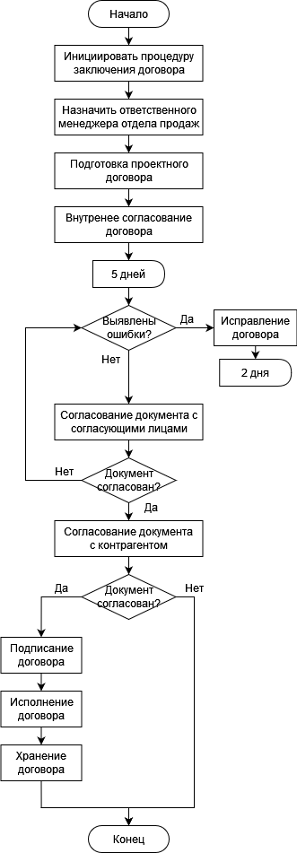

Рисунок 2.1 - WFD-диаграмма процесса «Заключение договора»

Диаграмма подпроцесса «Подготовка проекта договора» представлена на Рисунке 2.2.

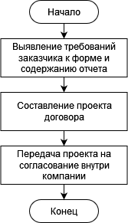

Рисунок 2.2 - Диаграмма подпроцесса «Подготовка проекта договора»

Диаграмма подпроцесса «Подписание договора» представлена на Рисунке 2.3.

Рисунок 2.3 - Диаграмма подпроцесса «Подписание договора»

ВЫВОДЫ

Диаграмму потоков работ (WFD-диаграмму) целесообразно использовать для описания бизнес-процессов нижнего уровня, где возникает необходимость показывать временную последовательность выполнения работ в зависимости от получающихся результатов и событий, возникающих в ходе выполнения процесса. Главным объектом описания являются действия, а не потоки данных.

СПИСОК ИСПОЛЬЗУЕМЫХ ИСТОЧНИКОВ

1. «Моделирование бизнес-процессов» исправленное и дополненное учебное пособие по «Моделированию бизнес-процессов» [Электронный ресурс]: учебное пособие / Ю. В. Кириллина, И. А. Семичастнов. — М.: РТУ МИРЭА

2. Долганова О. И., Виноградова Е. В., Лобанова А. М. Моделирование

бизнес-процессов [Электронный ресурс]: Учебник и практикум для вузов. - Москва: Юрайт, 2020. - 289 с – Режим доступа: https://urait.ru/bcode/450550

3. Каменнова М. С., Крохин В. В., Машков И. В. Моделирование бизнеспроцессов. В 2 ч. Часть 1 [Электронный ресурс]: Учебник и практикум

для вузов. - Москва: Юрайт, 2021. - 282 с – Режим доступа: https://urait.ru/bcode/469152

4. Грекул В. И., Коровкина Н. Л., Левочкина Г. А. Проектирование

информационных систем [Электронный ресурс]: Учебник и практикум

для вузов. - Москва: Юрайт, 2020. - 385 с – Режим доступа: https://urait.ru/bcode/450997